Queridos estudiantes de 7º,

¡¡Felicidades por terminar el 6º grado en la escuela pública de Community Day Charter!! Estamos muy emocionados de trabajar con ustedes el próximo año. Sabemos que va a ser un año excelente!

En preparación para el año escolar 2020-2021, se requiere que complete el trabajo de verano que se indica a continuación. Hay 4 componentes en nuestro trabajo de este verano: Lectura de verano, lectura independiente, práctica de matemáticas y enriquecimiento. Este trabajo de verano se centra en los conceptos y habilidades necesarias para tener éxito en 7º grado! Este trabajo de verano se entregará el primer día de clases y contará como una calificación en ambas clases, la de ELA y la de matemáticas. Si no completas el paquete durante el verano, lo harás durante el recreo o en la detención después de la escuela a principios de año.

El propósito de este trabajo de verano es asegurarse de que estás preparado para el 7º grado. Entendemos que el verano es una época muy ocupada para las familias. Si es posible, le recomendamos que pase 1 hora y media cada dos días trabajando en estas asignaciones. Si haces eso, terminarás antes del final del verano!

Si tienes algún problema con alguna de las tareas o si necesitas ayuda de un maestro, por favor envíanos un correo electrónico. Estamos aquí para ayudar.

Le deseamos a usted y a su familia un verano seguro, feliz y saludable!

Sinceramente,
Sus maestros de 7º grado

Trabajo de verano Parte 1- LECTURA DE VERANO
Direcciones: Este verano se le pedirá que lean 3 libros.

Los dos primeros libros son:
  - Stamped por Jason Reynolds
  - Look Both Ways por Jason Reynolds

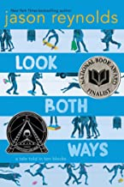

- Mientras lees cada sección de Stamped, tomarás cortos exámenes para comprobar su comprensión. Estos se encontrarán en su Aula de Google ELA.

- Después de que termines de leer Look Both Ways, tomarás cortos exámenes para comprobar su comprensión. Estos se encontrarán en su Aula de Google ELA.

- Después de que termines de leer los dos libros, eres responsable de leer otro libro. ¡Este libro será la base para su primer calificación de ELA el próximo año! Elige de la lista de libros de abajo y diviértete leyendo!

Trabajo de verano Parte 2- Lectura independiente
Direcciones: Este verano se le pedirá que lean 3 libros.

Después de que hayas terminado de leer Stamped y Look Both Ways usted es responsable de leer OTRO libro mas. ¡Este libro será la base de su primer calificación de ELA el próximo año! Elige de la lista de libros de abajo y diviértete leyendo! Una vez que hayan terminado de leer el libro, lo resaltan en amarillo!

All American Boys por Jason Reynolds |  | A Study in Scarlet por Arthur Conan Doyle | 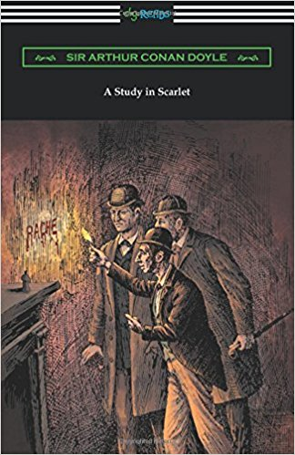
The Diviners por Libba Bray | 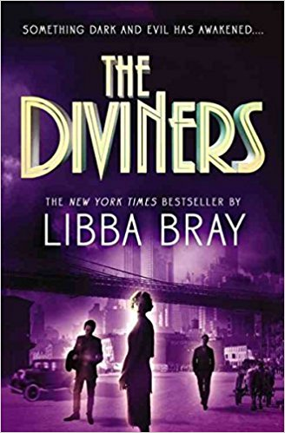 | One of Us Is Lying por Karen McManus | 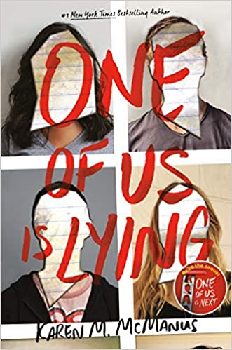
The Assassination of Brangwain Spurge por M.T. Anderson | 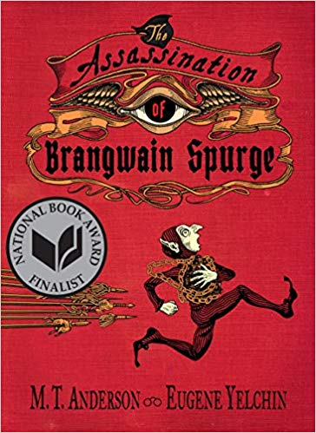 | Dreamland Burning por Jennifer Latham
Superman: Dawnbreaker por Matt de la Pena | 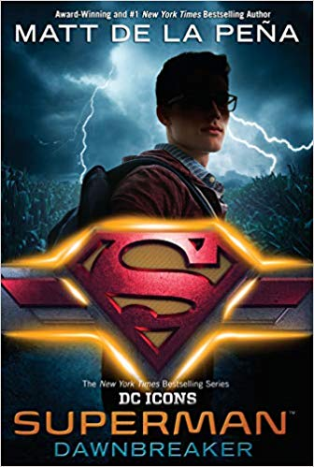 | Far From the Tree por Robin Benway | 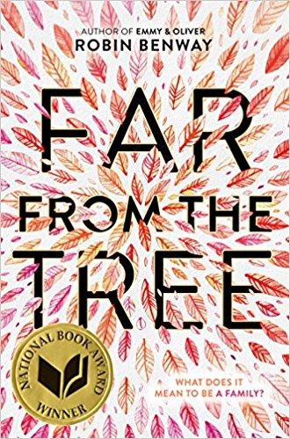
I Will Always Write Back por Martin Ganda, et al. | 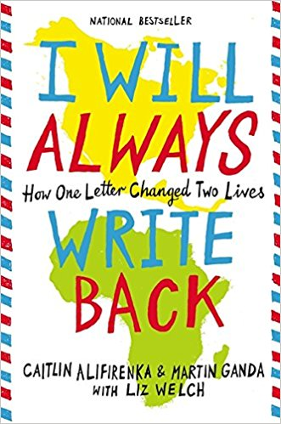 | Scythe por Neal Shusterman | 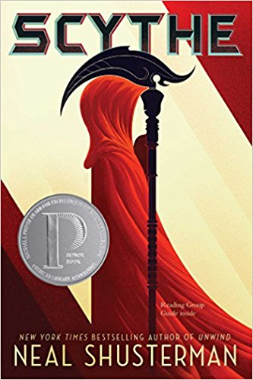
Brazen: Rebel Ladies Who Rocked the World por Penelope Bagieu | 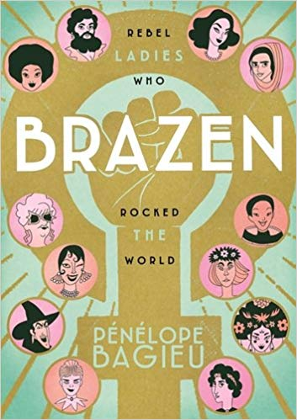 | Tales from the Inner City por Shaun Tan | 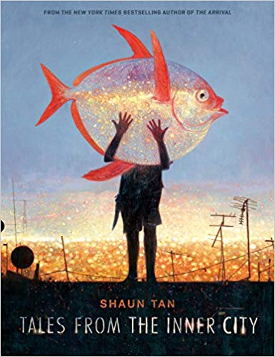
The Whydah por Martin W. Sandler | 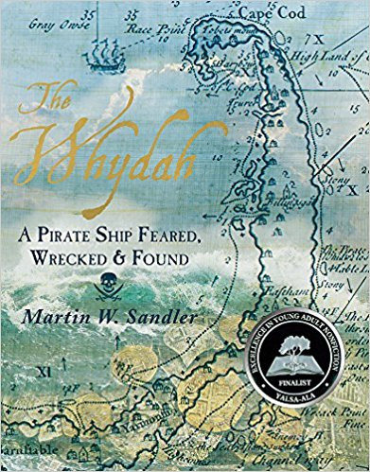 | Boots on the Ground: America’s War in Vietnam por Elizabeth Partridge
Illegal por Eoin Colfer | 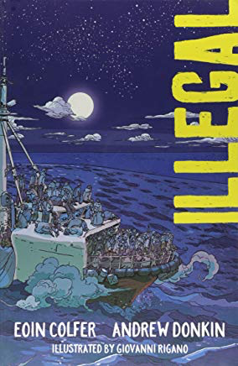 | Clap When You Land por Elizabeth Acevedo
The Journey of Little Charlie por Christopher Paul Curtis | 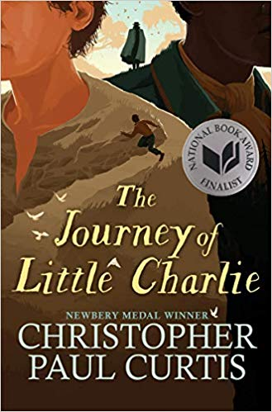 | Darius the Great Is Not Okay por Adib Khorram
Where the World Ends por Geraldine McCaughrean | 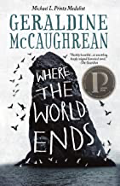 | The Silence of Bones por June Hur | 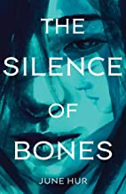
The Ballad of Songbirds and Snakes por Suzanne Collins |  | 1919: The Year that Changed America por Martin Sandler

Trabajo de verano - Parte 3 MATEMÁTICAS!
Direcciones: Elija actividades de cada categoría para completar durante el verano. Después de completar una tarea, resáltela en la tabla. Debes completar las actividades de Fluidez en Matemáticas y Habilidades Matemáticas.
FLUENCIA DE MATEMÁTICAS | HABILIDADES DE MATEMÁTICAS
LOS ESTUDIANTES DEBEN:  Elegir 2 de las 5 opciones  Y  Completa cada una de sus dos opciones durante 14 días del verano.  Resalta las tareas que completes. | LOS ESTUDIANTES DEBEN:  Elegir 10 de las 12 opciones.  Resalta las tareas que completes.
Opción de Fluidez 1: XtraMath | Opción 1: Resolver ecuaciones dentro de problemas de palabras.  Resolución de ecuaciones Trabajo de verano 1  Edulastic:  https://app.edulastic.com/#renderResource/close/MzY4NzA1MDYzOQ%3D%3D | Opción 2: Resolver el mayor factor común dentro de los problemas de palabras.  GCF Trabajo de verano 2  Edulastic:  https://app.edulastic.com/#renderResource/close/MzY5MDUyNDA0Nw%3D%3D
Opción de Fluidez 2: Fact Monster | Opción 3: Escribir y resolver ecuaciones y desigualdades.  Escritura y resolución de ecuaciones/desigualdades Trabajo de verano 3  Edulastic:  https://app.edulastic.com/#renderResource/close/MzYyNDAwNTAwNw%3D%3D | Opción 4: La propiedad distributiva.  Trabajo de verano de propiedad distributiva 4  Edulastic:  https://app.edulastic.com/#renderResource/close/MzYyNTA1MzU4Mw%3D%3D
Opción de Fluidez 3: IXL Math | Opción 5: Resolver las tasas dentro de los problemas de las palabras.  Tarifas Trabajo de verano 5  Edulastic:  https://app.edulastic.com/#renderResource/close/MzYyNzYwOTQ4Nw%3D%3D | Opción 6: Resolver problemas con números enteros.  Integro Trabajo de Verano 6  Edulastic:  https://app.edulastic.com/#renderResource/close/MzQ1NjI5ODM4Mw%3D%3D
Opción de Fluidez 4: HOODA Math Fluency | Opción 7: Revisión de fracciones.  Fracciones Trabajo de verano 7  Edulastic:  https://app.edulastic.com/#renderResource/close/MzQ1NzQxMjQ5NQ%3D%3D | Opción 8: Operaciones decimales.  Decimales Trabajo de verano 8  Edulastic:  https://app.edulastic.com/#renderResource/close/MzQ1OTExNjQzMQ%3D%3D
Opción de Fluidez 5: https://www.mathabc.com/math-6th-grade | Opción 9: Problemas mixtos con decimales y fracciones  Revisión mixta Trabajo de verano 9  Edulastic:  https://app.edulastic.com/#renderResource/close/MzQ2MDA5OTQ3MQ%3D%3D | Opción 10: Revisión de la relación  Ratios de trabajo de verano 10  Edulastic:  https://app.edulastic.com/#renderResource/close/MzQ2MDU1ODIyMw%3D%3D
 | Opción 11: Problemas de palabras de tarifa unitaria  Tarifa unitaria Trabajo de verano 11  Edulastic:  https://app.edulastic.com/#renderResource/close/MzQ2MTQ3NTcyNw%3D%3D | Opción 12: Revisión porcentual  Porcentajes de trabajo de verano 12  Edulastic:  https://app.edulastic.com/#renderResource/close/MzQ2MzM3NjI3MQ%3D%3D

Trabajo de verano - Parte 4 Enriquecimiento!
Instrucciones - Elija 7 de las 15 actividades a cumplir de las siguientes opciones. Cada opción es un link que te llevará directamente a la actividad! ¡Aprende algo nuevo! Practica una nueva habilidad! ¡Mueve tu cuerpo! ¡Estira tu cerebro! Y... ¡diviértete! Una vez que completes una actividad, resalta la caja en amarrillo.
DIVERTIDO | ACTIVIDAD FISICA | DANZA | ARTES Y ARTESANÍAS | SERVICIO COMUNITARIO
Scrabble!  https://www.arkadium.com/games/outspell/ | Deletrea tu nombre desafío!  https://ymcamidtn.org/healthy-living-resources/workouts/spell-your-name-workout | Danza de Azonto y Shoki!  https://www.youtube.com/watch?v=vKstmO5oLzI&list=RDvKstmO5oLzI&start_radio=1&t=37 | Hacer una máscara facial!  DIY Face Masks | Coge guantes y una bolsa de basura. Dirígete a un parque local o a un espacio verde. Recoge toda la basura que encuentres. ¡Coge una bolsa y envíala al director de la escuela!
Dé una mirada al Acuario de la Bahía de Monterey!  https://www.montereybayaquarium.org/animals/live-cams | Yoga!  https://www.youtube.com/watch?v=-6erFaJZqP4 | Danza de Bollywood!  https://www.youtube.com/watch?v=nJ0maICKKEI | ¡Haz un dibujo en 3D!  3d hand drawing | Ayude a un ser querido con un proyecto o tarea. ¡Quizás ayudar a tu hermana o hermano a limpiar u organizar su habitación! O ayudar a tu mamá o papá a limpiar el jardín!
¡Búsqueda de palabras!  https://www.arkadium.com/games/daily-word-search/ | ¡Kickboxing!  https://www.youtube.com/watch?v=EcqYeThduWk | Bachata!  https://www.youtube.com/watch?v=xhrdh-uFkog | Haz un dibujo o escribe una tarjeta para un vecino. ¡Trata de alegrarles el día! | Participa en una actividad comunitaria.

